Bonjour à toutes et à tous,

Samedi 22 Septembre, à 12h00 précises, les premiers concurrents de la Corber Cup 2018 s’élanceront sur le trou n°1 du Verger. Cette 7ème édition de notre compétition opposera, pour la 3ème année consécutive, les équipes du COBE, du CORPS et de PHARMA.

La formule 2018 sera un peu différente de celle de 2016, puisqu’après les parties de 3 qui opposeront des joueuses ou joueurs des trois équipes, nous avons décidé de nous rapprocher du format de la Ryder Cup en concluant l’épreuve sur 3 rencontres en 4-Balles en Net impliquant des joueurs d’index inférieur à 20 désignés par les 3 capitaines, et opposant COBE vs CORPS, COBE vs Pharma et CORPS vs Pharma.

Autre particularité de 2018, liée au déséquilibre des effectifs CORPS (13), COBE (16) et Pharma (18) inscrits cette année, il y aura deux parties de 3 dans lesquelles un membre du COBE jouera en match-play simultané contre deux membres de Pharma. Les résultats de ces parties seront prises en compte dans la rencontre opposant le COBE et Pharma.

Comme l’an dernier, nous vous demandons de venir au Verger largement avant votre horaire de départ (voir la liste des départs ci-dessous, organisée par index décroissants, sauf la première partie qui sera celle de l’organisateur - calculateur - photographe). Vous pourrez taper quelques balles au practice pour vous échauffer. Avant de vous rendre au départ du n°1, où vos cartes de score vous seront remises.

Cette année, vous réglerez votre green fee de 37 € auprès de votre chef d’équipe, en même temps que votre repas amical, si vous dînez après l’épreuve.

Une feuille de score de sa partie sera remise à chaque joueur. Que vous jouiez en partie de 3 ou en 4-Balles, inscrivez le nombre de coups joués sur tous les trous par vous et vos deux ou trois partenaires de jeu dans la zone blanche «Score stroke play», que vous devrez vérifier en fin de partie avant de signer vos cartes et de les remettre à l’organisateur - calculateur installé en bordure du green du n°18.

Si vous êtes familier avec le scoring en match-play, nous avons prévu dans la carte de score une zone «gain du match» pour vous permettre de suivre l’avancement de vos match-plays et … d’ajuster votre stratégie, en utilisant les coups reçus indiqués sur la feuille de score (voir exemple ci-dessous). De la même manière, les parties de 4-Balles pourront ne noter que l’avancement du match play.

Sachez simplement que, dans chaque match play, le joueur de plus bas index rend un nombre de coups reçus égal à 75% de l’écart d’handicap de jeu entre son adversaire et lui. Pour le calcul du handicap de jeu, les index sont capés à 36.

Des concours de drive et d’approche seront proposés sur les trous suivants:
- Concours de drive Messieurs: trou n°12
- Concours de drive Dames: trou n°12
- Concours d’approche Messieurs: trou n°18
- Concours d’approche Dames : trou n°18

Attention, bien sûr, au jeu lent: faites tout votre possible pour ne pas vous laisser distancer par la partie qui vous précède. La dernière partie, qui partira à 14h20, devrait en avoir terminé au plus tard vers 19h00.

Vous pouvez consulter le Règlement de la Corber Cup 2018 en allant sur le site web du COBE, en cliquant sur le lien suivant: http://www.cobegolf.fr/pages/competitions/corber-cup/reglement/

Conformément à la tradition, un apéritif amical, pendant lequel seront annoncés les résultats de l’épreuve, sera proposé à 19h30 au restaurant du Verger ou sur la terrasse, à ceux qui auront pu rester. Puis, vers 20h15, un dîner sera servi (réservation obligatoire auprès de vos chefs d’équipe) dans la même salle. Vous le règlerez (27 € par chèque ou espèces) auprès de votre chef d’équipe, avec le green fee.

Au plaisir de vous retrouver samedi sur les fairways du Verger,

Yves Komorn, pour le Comité d’Organisation

Liste des départs :

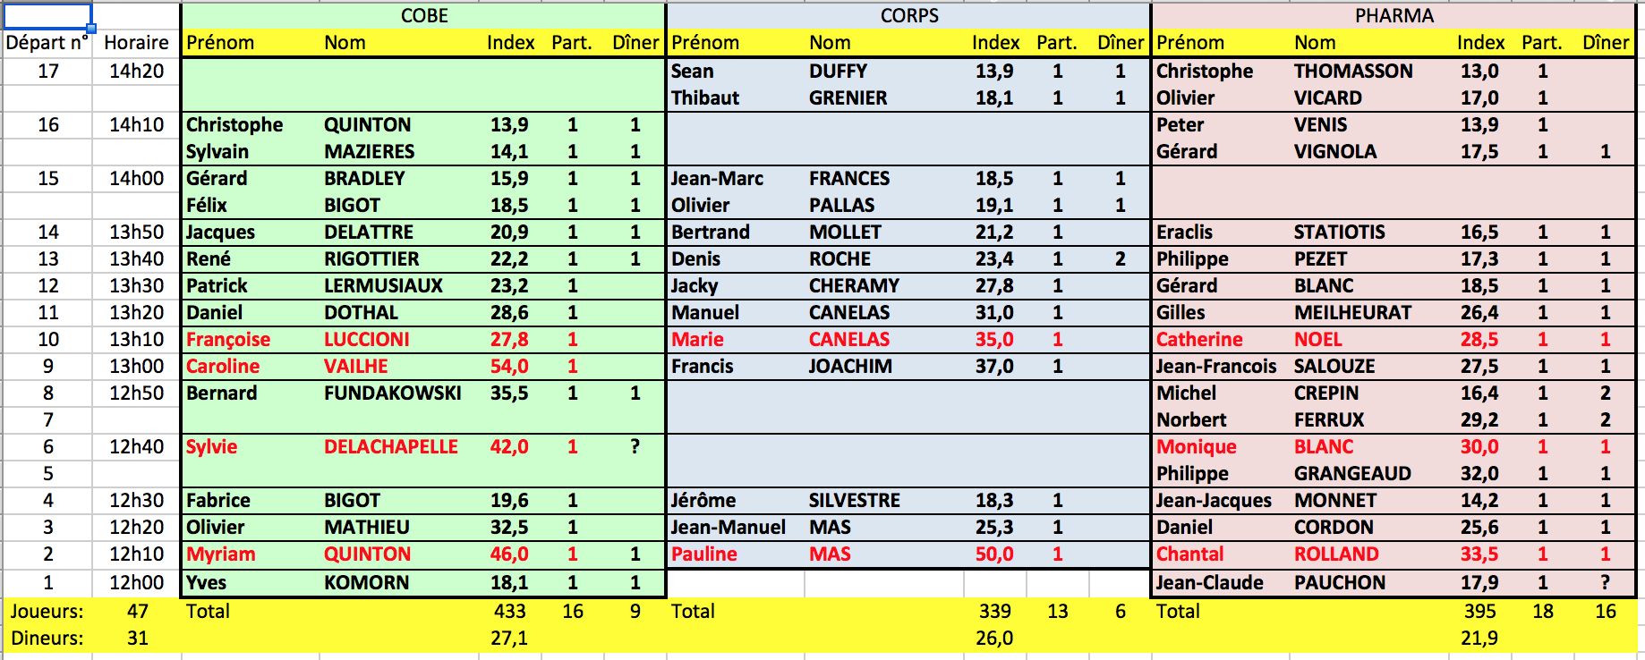

Exemple de feuille de score remplie jusqu’au trou n°5 :

